

รายงานผล และการจัดเก็บของกลาง ประจําเดือนมีนาคม
ประจำปี งบประมาณ 2568

สถานีตำรวจภูธรลำดวน

๑. การมอบหมายให้เจ้าหน้าที่ตํารวจทําการตรวจสอบตรวจนับ
สถานีตํารวจภูธรลำดวน ได้มีการมอบหมายให้เจ้าหน้าที่ตํารวจทําการตรวจสอบตรวจนับของ กลางไว้อย่างเป็นระเบียบ จําแนกดังนี้

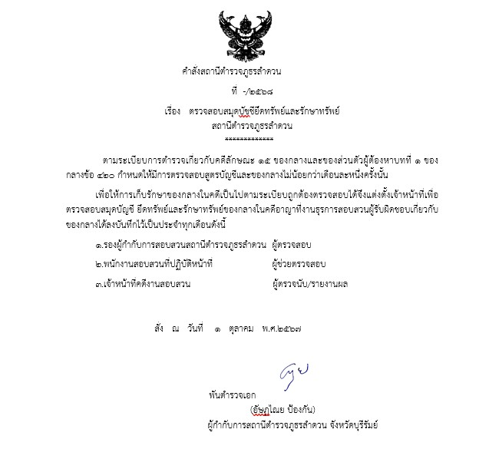

2. การตรวจนับของกลางประจําเดือน แยกเป็น 2 ส่วน คือ
๒.๑ การตรวจสอบตรวจนับของกลาง
พ.ต.ท. รอง ผกก.(สอบสวน) ฯ พร้อมเจ้าหน้าที่ฝ่ายสอบสวน ทําการ ตรวจสอบตรวจนับของกลาง ประจําเดือน ตุลาคม 2567 มีรายละเอียดดังนี้

๑) ห้องเก็บของกลาง
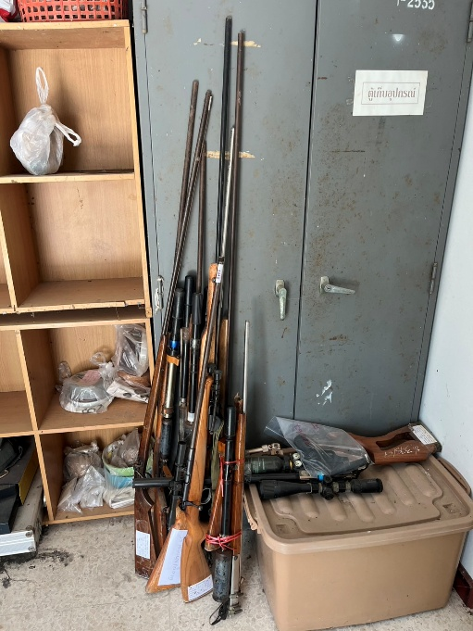
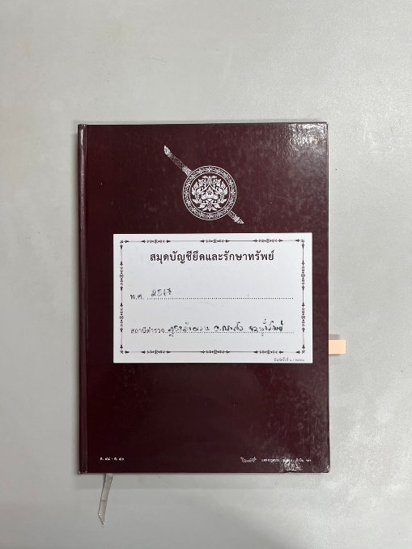
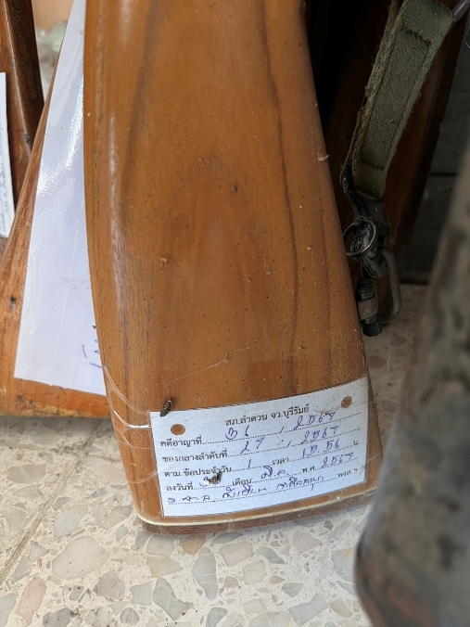

๒) สถานที่เก็บรถจักรยานยนต์ รถยนต์ของกลาง

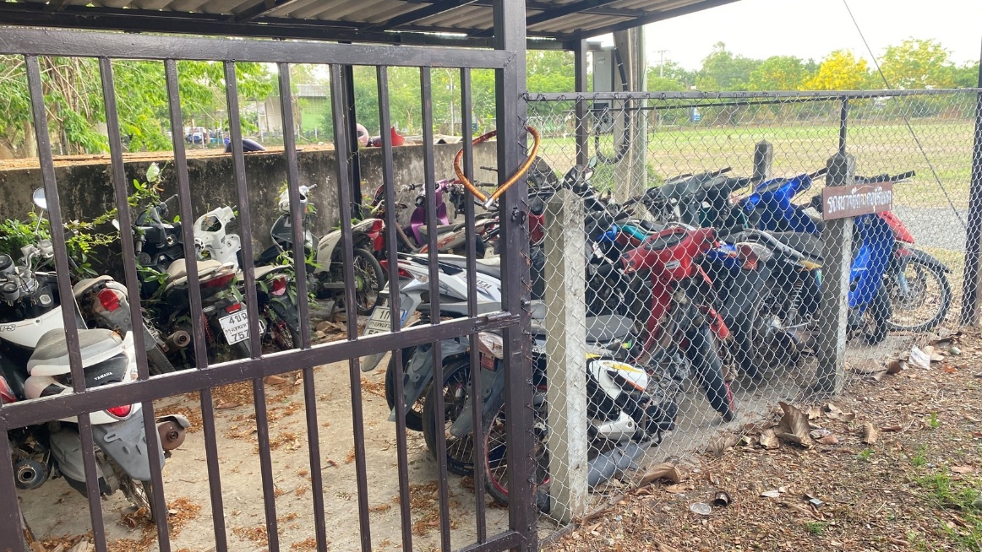

๒.๒ รายงานผลการตรวจสอบ

